**WS11: Calificar al compañero el código del examen del compañero**

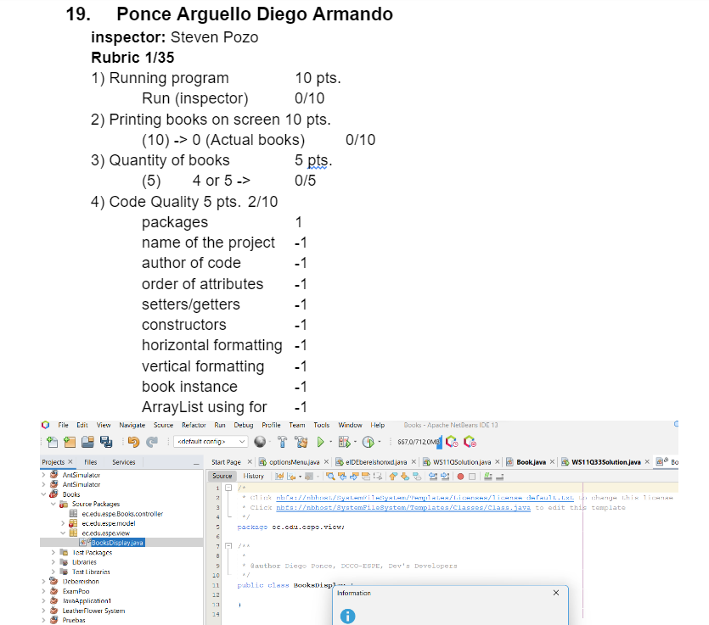**Evidencia:**

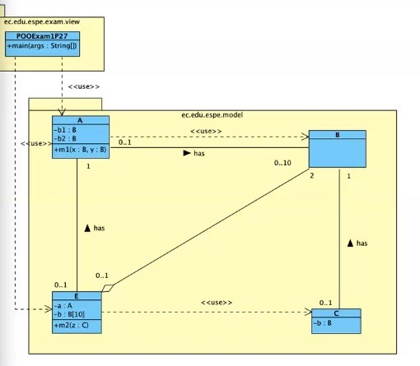**Diagrama correcto:**